ANALISIS KESALAHAN MATERI SISTEM PERSAMAAN LINEAR DUA VARIABEL PADA PEMBELAJARAN DARING SISWA SMP KELAS VIII
Resti Nuraidha¹
^{1, 2, 3} IKIP Siliwangi, Jl. Terusan Jendral Sudirman, Cimahi Tengah, Kota Cimahi, Jawa Barat ¹restinuraidha599@gmail.com
Diterima: XXXXX X, XXXX; Disetujui: XXXXX X, XXXX
Abstract
This study aims to analyze the errors made by students of SMP Plus Al-Irfan in solving two-variable system of linear equations in online learning. The research method used is descriptive qualitative. The subjects of this study were students of SMP Plus Al-Irfan class VIII, totaling 28 people. The test instrument uses 6 questions in the form of a description. Th indicators used are (1) Determine the difference between PLDV and SPLDV, (2) create a mathematical model and determine the completion of SPLDV using the elimination method, (3) create a mathematical model and determine the settlement of SPLDV using the substitution method, (4) create a mathematical model and determine the solution. SPLDV using the combined method, (5) Identifying the special SPLDV and its solutions, (6) creating a mathematical model and determining the solution for the SPLDV using the graphical method. Based on the results of the study, the highest student error was found in the indicator determining the completion of the SPLDV with the graphical method with an error percentage of 85.5% (minimum criteria of 75%). Based on the results of the analysis, it was found that the main factor for students to experience errors on these indicators, namely students were difficult to transform story questions into mathematical models and difficult to draw graphs because during online learning there was a lack of visualization and construction in building concepts.
Keywords: Two Variable Linear Equation System, Online Learning

Abstract
Penelitian ini bertujuan untuk menganalisis kesalahan yang dilakukan oleh siswa SMP Plus Al-Irfan dalam menyelesaikan soal sistem persamaan linear dua variabel pada pembelajaran daring. Metode penelitian yang digunakan yaitu deskriptif kualitatif. Subjek penelitian ini adalah siswa SMP Plus Al-Irfan kelas VIII yang berjumlah 28 orang. Instrumen tes menggunakan 6 butir soal dalam bentuk uraian. Indikator yang digunakan yaitu (1) Menentukan perbedaan PLDV dan SPLDV, (2) membuat model matematika dan menentukan penyelesaian SPLDV dengan metode eliminasi, (3) membuat model matematika dan menentukan penyelesaian SPLDV dengan metode subsitusi, (4) membuat model matematika dan menentukan penyelesaian SPLDV dengan metode gabungan, (5) Mengidentifkasi SPLDV khusus dan selesaiannya, (6) membuat model matematika dan menentukan penyelesaian SPLDV dengan metode grafik. Berdasarkan hasil penelitian, kesalahan siswa tertinggi terdapat pada indikator menentukan penyelesaian SPLDV dengan metode grafik dengan persentase kesalahan sebesar 85,5% (kriteria minimal 75%). Berdasarkan hasil analisis yang didapatkan bahwa faktor utama siswa mengalami kesalahan pada indikator tersebut, yaitu siswa sulit dalam mentransformasikan soal cerita menjadi model matematika dan sulit dalam menggambar grafik karena pada saat pembelajaran daring kurangnya visualisasi dan konstruksi dalam membangun konsep.
Kata Kunci : Sistem Persamaan Linear Dua Variabel, Pembelajaran Daring
How to cite: Nuraidha, R. (2022). Analisis Kesalahan Materi Sistem Persamaan Linear Dua Variabel pada Pembelajaran Daring Siswa SMP Kelas VIII. JPMI – Jurnal Pembelajaran Matemzatika Inovatif, X (X), XX-XX.

PENDAHULUAN
Pemerintah mengeluarkan himbauan atas darurat Covid-19 dengan anjuran yakni melalui Kementerian Pendidikan dan Kebudayaan (Kemendikbud) yang tertuang dalam Surat Edaran nomor 4 tahun 2020 tentang pelaksanaan kebijakan pendidikan dalam masa darurat penyebaran Coronavirus Disease (Covid-19) tercantum bahwa proses belajar mengajar akan dilaksanakan dirumah saja melalui pembelajaran daring/jarak jauh untuk memberikan efek pengalaman belajar yang sangat bermakna untuk siswa. Pembelajaran daring sendiri yaitu merupakan salah satu metode pembelajaran secara online yang dilakukan melalui jaringan internet (Mustofa, et al, 2019). Secara otomatis pemerintah meliburkan segala macam bentuk kegiatan pembelajaran yang dilakukan pada jenjang di sekolah, kampus, pesantren, dan lembaga pendidikan lainnya sampai batas waktu yang masih belum dapat ditentukan (Rachmat & Krisnadi, 2020).
Pembelajaran daring masih banyak ditemui hambatan oleh siswa dan guru. Menurut (Husna et al., 2021) bahwa siswa merasa kesulitan dalam mengerjakan pelajaran matematika karena guru memberikan tugas yang banyak, serta siswa tidak tertarik dengan pembelajaran daring karena kemampuan belajar mandiri siswa rendah, sehingga siswa sulit melakukan pembelajaran secara daring. Pelaksanaan pembelajaran daring juga membuat guru tidak maksimal dalam proses penyampaian materi, sehingga berpengaruh terhadap pemahaman siswa. Menurut (Putra, 2016) berpendapat bahwa terbentuknya suatu pemahaman siswa tidak dibatasi hanya dengan satu sumber saja, melainkan siswa juga harus diarahkan pada sumber lain sehingga didapatkan pemahaman konsep yang lebih baik. Meskipun demikian, Pembelajaran secara daring dianggap sebagai paradigma baru dalam proses pembelajaran karena dapat dilaksanakan dengan cara yang sangat mudah tanpa harus bertatap muka disuatu ruang kelas. Pembelajaran daring dianggap sebagai satu-satunya media penyampai materi antara guru dan siswa dalam masa darurat pandemi Covid-19.
Pembelajaran daring dapat diterapkan pada semua materi pembelajaran, salah satunya pada pembelajaran matematika. Matematika adalah suatu ilmu pengetahuan yang sangat penting penggunaannya dan menjadi dasar bagi cabang ilmu lainnya. Matematika berhubungan dengan kegiatan manusia pada kehidupan sehari-hari, contohnya antara seorang pedagang dan seorang pembeli. Dalam kurikulum 2013 terdapat salah satu materi yang wajib dikuasai oleh siswa kelas VIII, yaitu materi sistem persamaan linear dua variabel. Dalam kompetensi dasar tersebut siswa harus bisa menyelesaikan permasalahan dengan menggunakan metode eliminasi, subsitusi, gabungan, maupun metode grafik. Banyak permasalahan-permasalahan dalam kehidupan sehari-hari yang memerlukan pemahaman konsep sistem persamaan linear dua variabel dalam pemecahannya, salah satunya yaitu pada soal cerita. Soal cerita merupakan soal yang dibuat dalam bentuk cerita dan berhubungan dengan kehidupan sehari-hari. Dengan menguasai konsep sistem persamaan linear dua variabel, siswa akan memiliki kemampuan memperoleh, mengelola dan memanfaatkan informasi untuk dapat menyelesaikan masalah dalam soal cerita yang disajikan. Sistem persamaan linear dua variabel juga menjadi materi prasyarat bagi beberapa materi lanjutan, seperti sistem persamaan tiga variabel, sistem persamaan kuadrat dan program linear.
Namun, pada kenyataanya masih banyak siswa yang mengalami kesalahan-kesalahan dalam menyelesaikan soal cerita dalam sistem persamaan linear dua variabel. Berdasarkan penelitian yang dilakukan oleh (Yusuf & Fitriani, 2020) menyatakan bahwa siswa masih banyak melakukan kesalahan dalam menyelesaikan soal cerita pada kehidupan sehari-hari yang berkaitan dengan materi sistem persamaan linear dua variabel, yaitu mengubah soal cerita kedalam suatu model matematika, lemahnya pemahaman yang dimaksud siswa terhadap soal, kesalahan siswa dalam menentukan penyelesaian dan kesalahan dalam menggambarkan grafik untuk disajikan. Salah satu strategi untuk mengatasi kesalahan-kesalahan dalam menyelesaikan soal cerita yaitu dengan strategi pemecahan masalah. Maka dari itu, matematika menuntut siswa untuk percaya diri dalam menyelesaikan suatu permasalahan (Nurjaman & Sari, 2019). Kesulitan lainnya dalam menyelesaikan soal cerita pada materi sistem persamaan linear dua variabel juga dikemukakan oleh (Maspupah & Purnama, 2020) kesulitan dalam memahami informasi yang diberikan, mengganti soal cerita kedalam bentuk kalimat matematika, dan kurang memahami penyelesaian menggunakan metode grafik.
Berdasarkan hasil pemaparan di atas, maka peneliti terdorong untuk melakukan suatu analisis kesalahan yang dilakukan oleh siswa pada saat menyelesaikan materi sistem persamaan linear dua variabel dalam pembelajaran secara daring. Hal tersebut bertujuan untuk mengetahui kesalahan yang dilakukan siswa dalam menyelesaikan permasalahan pada soal yang berhubungan dengan kehidupan sehari-hari. Hasil analisis kesalahan dapat digunakan guru sebagai dasar unuk memberikan bantuan yang tepat.
METODE
Penelitian ini menggunakan metode deskriptif kualitatif yang akan menggambarkan hasil analisis kesalahan siswa dalam menyelesaikan materi sistem persamaan linear dua variabel pada saat pembelajaran daring. Penelitian kualitatif memiliki karakteristik naturalistic, dimana penelitian dilakukan dengan situasi dan kondisi apa adanya (Sugiyono, 2015:14). Subjek penelitiannya adalah siswa kelas VIII SMP Plus Al-Irfan di Kabupaten Bandung sebanyak 28 siswa. Alat pengumpulan data yang digunakan berupa instrumen soal tes yang terdiri dari 6 butir soal uraian. Teknik analisis yang digunakan, yaitu mengevaluasi jawaban siswa, menentukan jenis kesalahan siswa pada saat menjawab soal dan menggunakan rumus presentase. Berikut ini untuk mengetahui banyak jenis kesalahan:
𝑝 = $\frac{n}{N}$× 100
Keterangan :
𝑝 = Presentase kesalahan siswa
n = Jumlah siswa yang mengalami kesalahan
N= Jumlah siswa yang mengikuti tes
Kriteria dari hasil presentase tiap masing-masing kesalahan sebagai berikut:

Tabel 1. Presentase Kesalahan
Persentase (p) | Kriteria
90 ≤ P ≤ 100 | Sangat Tinggi
80 ≤ P < 90 | Tinggi
65 ≤ P < 80 | Sedang
55 ≤ P < 65 | Rendah
P < 55 | Sangat Rendah
HASIL DAN PEMBAHASAN
Hasil
Berdasarkan hasil dari analisis kesalahan siswa pada saat pembelajaran daring terhadap materi sistem persamaan linear dua variabel pada siswa kelas VIII SMP Plus Al-Irfan yang berjumlah 28 siswa. Berikut adalah persentase kesalahan dalam jawaban siswa berdasarkan indikator yang diuraikan.

Tabel 2. Presentase (%) Kesalahan Jawaban Siswa
No. | Indikator | Persentase (%) Benar | Persentase (%) Salah | Kriteria Kesalahan
1. | Menentukan perbedaan PLDV dan SPLDV. | 44,5 | 55,5 | Rendah
2. | Membuat model matematika dan menentukan penyelesaian SPLDV dengan metode eliminasi. | 40 | 60 | Rendah
3. | Membuat model matematika dan menentukan penyelesaian SPLDV dengan metode subsitusi. | 32,75 | 67,25 | Sedang
4. | Membuat model matematika dan menentukan penyelesaian SPLDV dengan metode gabungan. | 32 | 68 | Sedang
5. | Mengidentifkasi SPLDV khusus dan selesaiannya. | 30 | 70 | Sedang
6. | Membuat model matematika dan menentukan penyelesaian SPLDV dengan metode grafik. | 14,5 | 85,5 | Tinggi

Berdasarkan Tabel 2 dapat kita lihat bahwa pada indikator membuat model matematika dan menentukan penyelesaian sistem persamaan linear dua variabel dengan menggambar grafik tingkat kesalahannya tergolong tinggi dengan persentase kesalahan sebesar 85,5%. Kesalahan siswa pada indikator menentukan perbedaan PLDV dan SPLDV tergolong rendah dengan persentase kesalahan sebesar 55,5%. Kesalahan siswa pada indikator membuat model matematika dan menentukan penyelesaian sistem persamaan linear dua variabel dengan metode eliminasi tergolong rendah dengan persentase kesalahan sebesar 60%. Kesalahan siswa pada indikator membuat model matematika dan menentukan penyelesaian sistem persamaan linear dua variabel dengan metode subsitusi tergolong sedang dengan persentase kesalahan sebesar 67,25%. Kesalahan siswa pada indikator membuat model matematika dan menentukan penyelesaian sistem persamaan linear dua variabel dengan metode gabungan tergolong sedang dengan persentase kesalahan sebesar 70% dan indikator mengidentifkasi sistem persamaan linear dua variabel khusus dan selesaiannya tergolong sedang dengan presentase kesalahan 70%.

Pembahasan
Berdasarkan hasil tes yang telah diberikan terhadap siswa berupa uraian dari 6 soal uraian, masih banyak siswa yang mengalami kesalahan dalam menyelesaikan soal sistem persamaan linear dua variabel terutama pada indikator membuat model matematika dan menentukan penyelesaian sistem persamaan linear dua variabel dengan menggunakan metode grafik. Soal ini pada level taksonomi bloom revisi merupakan soal tingkat C6 (evaluasi) digunakan untuk memeriksa kemampuan siswa dalam menyelesaikan suatu sistem persamaan linear dua variabel menggunakan metode grafik dengan situasi yang diberikan dalam kehidupan sehari-hari. Berikut ini adalah soal nomor 6 yang diberikan kepada siswa.
Azis dan Mirna pergi berbelanja di toko “Mulya”. Azis membeli 20 lembar kertas warna dan membeli 50 lembar kertas binder dengan harga Rp. 11.500,- sedangkan Mirna membeli 15 lembar kertas warna dan 10 lembar kertas binder dengan harga Rp. 4.500,-. Kemudian Azis dan Mirna ingin mengetahui harga masing-masing kertas warna dan kertas binder. Azis memprediksi bahwa harga satuan kertas warna Rp.250 ,- dan harga satuan kertas binder Rp. 100,- sedangkan Mirna memprediksi bahwa harga satuan kertas warna Rp. 200,- dan harga satuan kertas binder Rp. 150,-. Buatlah model matematika dari pernyataan di atas, coba gambarkan kedua persamaan grafik. Kemudian periksalah jawaban Azis dan Mirna. Jawaban siapa yang benar?

Gambar. 1 Soal Nomor 6
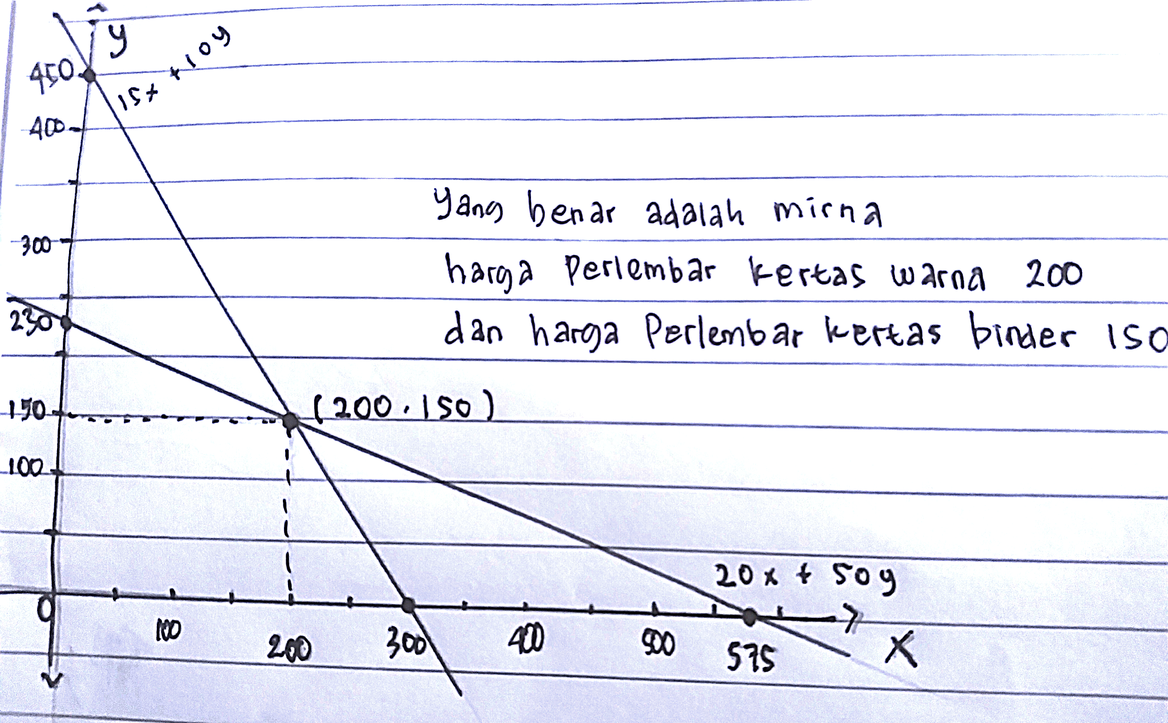

Gambar. 2 Hasil Jawaban Siswa Berkemampuan Tinggi
Berdasarkan gambar 2 siswa berkemampuan tinggi pada proses penyelesaian soal ini tidak mengalami kendala yang berarti dalam menyelesaikan masalah suatu sistem persamaan linear dua variabel dengan menggunakan metode grafik. Hanya saja pada saat proses penyelesaian siswa tersebut tidak menyebutkan masalah yang diketahui dan apa yang ditanyakan. (Ferdianto & Yesino, 2019) menemukan bahwa seringkali terjadi kesalahan-kesalahan siswa pada saat mengerjakan soal materi sistem persamaan linear dua variabel. Hal tersebut sesuai dengan penelitian menurut (Saptika et al., 2018) bahwa tidak menyebutkan masalah yang diketahui dan masalah apa yang ditanyakan pada soal adalah kesalahan yang dialami siswa dalam mengerjakan soal cerita pada sistem persamaan linear dua variabel. Siswa tersebut mendapatkan hasil jawaban yang tepat sesuai dengan apa yang diperintahkan berdasarkan soal yang diberikan.
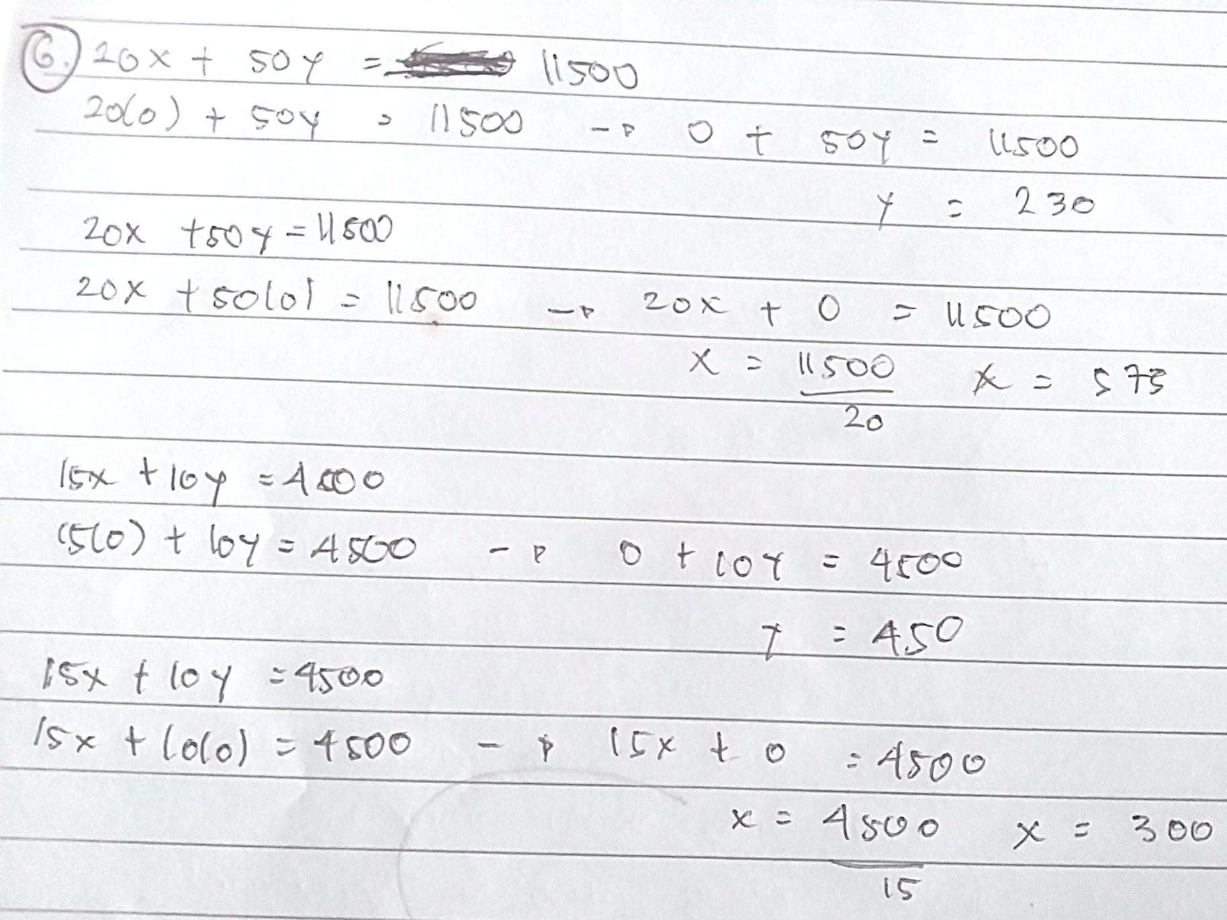

Gambar. 3 Hasil Jawaban Siswa Berkemampuan Sedang
Berdasarkan gambar 3 diatas bahwa siswa tidak menyebutkan masalah apa yang diketahui dan apa yang ditanyakannya. Siswa juga tidak membuat pemisalan pada variabel, sehingga ketika membuat model matematika tidak sesuai dengan soal. Menurut (Yusuf & Fitriani, 2020) bahwa kesalahan siswa dalam menyelesaiakan soal sistem persamaan linear dua variabel ialah ketika mentranformasikan soal cerita kedalam model matematika. Pada saat menyelesaikan permasalahan menggunakan metode grafik siswa juga hanya menulis setengah dari jawabannya tanpa menyelesaikan jawaban selanjutnya sehingga siswa tidak membuat kesimpulan, sehingga siswa mengalami kesalahan dalam menyelesaikan soal tersebut.
Siswa melakukan kesalahan langkah-langkah dalam penyelesaian soal karena rendahnya tingkat pemahaman dalam memahami maksud dari soal yang akan diselesaikan mereka. Selain itu, kurangnya latihan menyelesaikan soal-soal yang bervariasi dan siswa kurang memahami materi prasyarat tentang operasi bilangan, kurang menguasai operasi dasar matematika seperti penjumlahan, pengurangan, perkalian dan pembagian. Faktor lain yang membuat siswa mengalami kesalahan dalam menyelesaikan soal yaitu karena ketidak telitian dan kurang percaya diri dalam menjawab soal yang diberikan (Syafmen, 2015).

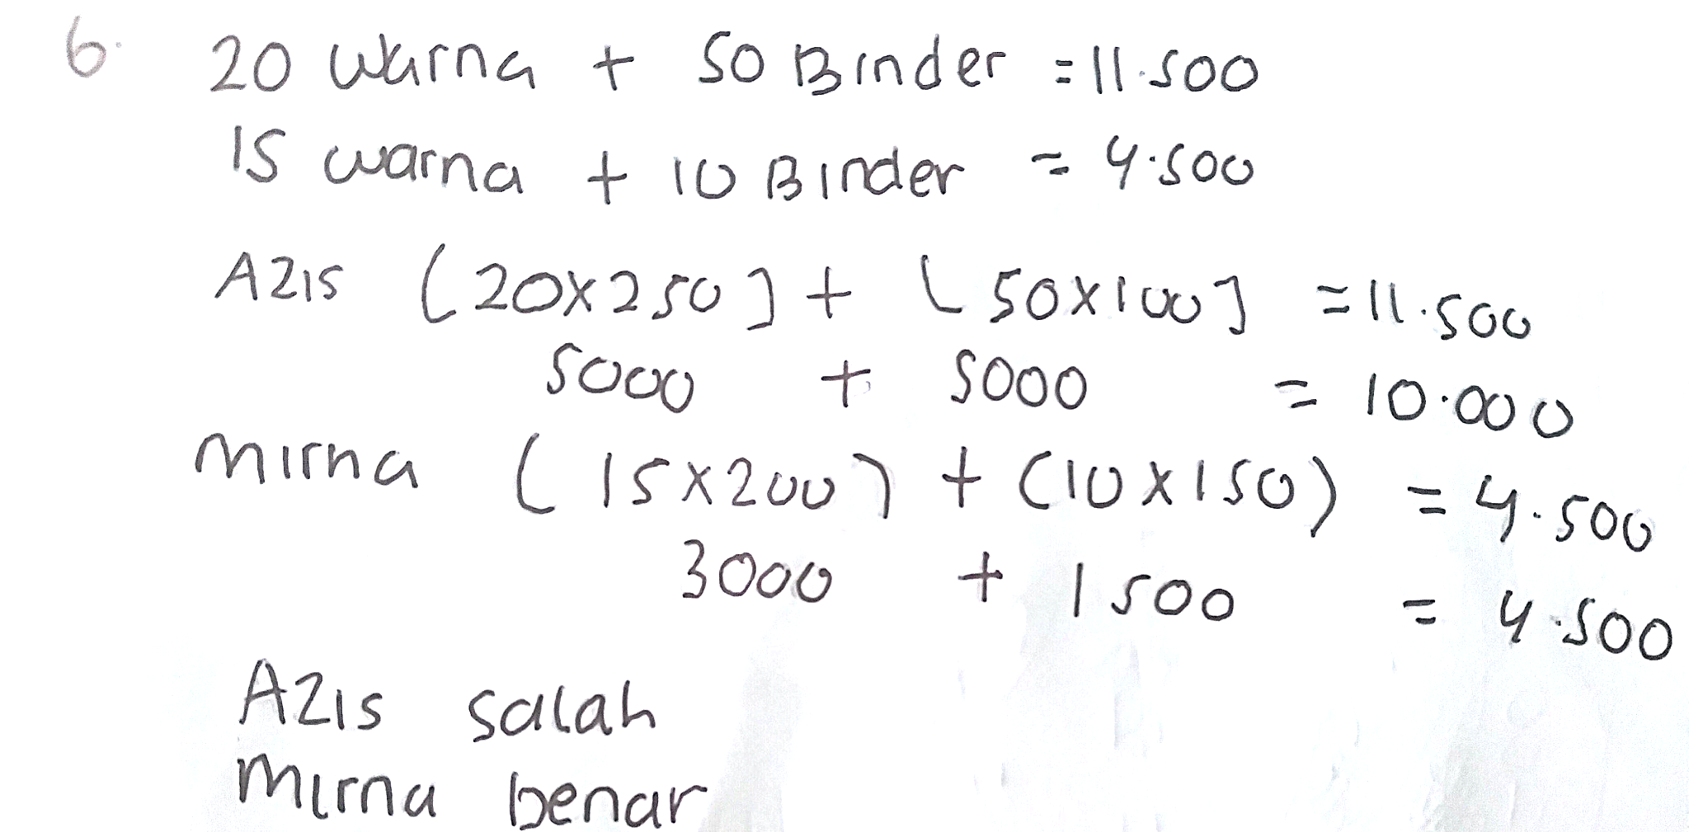

Gambar. 4 Hasil Jawaban Siswa Berkemampuan Rendah
Berdasarkan gambar 4 hasil jawaban siswa di atas bahwa siswa tersebut tidak menguasai suatu konsep pembelajaran yang sudah diberikan, sehingga jawaban siswa terkadang ngasal dan tidak sesuai dengan yang diharapkan. Kesalahan dalam menerapkan konsep dapat terlihat ketika siswa menyelesaikan soal. Siswa cenderung tidak tau apa yang harus dilakukan dan cenderung menulis kembali soal agar lembar jawaban tidak kosong. Selain itu, salah satu faktor dalam penyebab kesalahan siswa dalam mengerjakan suatu soal ialah kemampuan awal yang dimiliki. Menurut (Gais & Afriansyah, 2017) kemampuan awal siswa mempengaruhi mereka dalam mengerjakan suatu soal urain. Pada gambar diatas siswa tidak memahami isi soal, pada soal tersebut siswa harus membuat model matematika dan menentukan penyelesaiannya menggunakan metode grafik. Namun pada saat menjawab permasalahan pada soal siswa tidak menuliskan informasi yang terdapat dalam soal, sehingga siswa tidak dapat membuat model matematikanya. Kemudian siswa juga tidak menggunakan metode grafik dalam menyelesaiakan masalahnya. Menurut (Azzahra, 2019) bahwa siswa tergesa-gesa dalam membaca soal yang diberikan, hal tersebut membuat siswa kurang memahami isi soal serta siswa lupa akan metode dan langkah penyelesaian yang tepat, sehingga siswa tidak dapat menyelesaikan soal dengan benar.
KESIMPULAN
Berdasarkan hasil dari analisis kesalahan materi sistem persamaan linear dua variabel pada siswa kelas VIII SMP Plus Al-Irfan terhadap pembelajaran daring, maka peneliti menyimpulkan bahwa kesalahan yang dialami siswa dengan tingkat kesalahan yang paling tinggi terletak pada indikator membuat model matematika dan menentukan penyelesaian sistem persamaan linear dua variabel menggunakan metode grafik. Faktor utama penyebab siswa mengalami kesulitan dalam menyelesaikan soal cerita sistem persamaan linear dua variabel adalah siswa kurang memahami konsep yang disebabkan kurangnya visualisasi dan kontruksi pada saat pembelajaran daring, sehingga siswa kesulitan dalam merubah soal cerita kedalam bentuk model matematika dan kesulitan dalam menggambarkan grafik dari SPLDV.

UCAPAN TERIMAKASIH
Ucapan terimakasih disampaikan kepada IKIP Siliwangi selaku instansi tempat peneliti menempuh pendidikan, SMP Plus Al-Irfan yang sudah memfasilitasi penelitian dan kepada segenap pihak yang telah turut serta membantu terlaksananya penelitian saya ini.
REFERENSI
Azzahra, S. J. (2019). Analisis Kesalahan Siswa dalam Pemahaman Konsep Menyelesaikan Soal Cerita SPLDV dengan Tahapan Newman. (JPMI) Jurnal Pembelajaran Matematika Inovatif, 2(2), 87–94.
Ferdianto, F., & Yesino, L. (2019). Analisis Kesalahan Siswa dalam Menyelesaikan Soal Pada Materi SPLDV Ditinjau dari Indikator Kemampuan Matematis. SJME (Supremum Journal of Mathematics Education), 3(1), 32–36. https://doi.org/10.31235/osf.io/kmwg6
Gais, Z.,Afriansyah,E.A. (2017). Analisis Kemampuan Siswa dalam Menyelesaikan Soal High Order Thinking ditinjau dari Kemampuan Awal Matematis Siswa.Mosharafa. 6(2), 255-266
Husna, R., Roza, Y., & Maimunah, M. (2021). Identifikasi Kesulitan Guru Matematika Dalam Pelaksanaan Pembelajaran Daring di Masa Pandemi Covid-19. Jurnal Kependidikan: Jurnal Hasil Penelitiandan Kajian Kepustakaan di Bidang Pendidikan, Pengajaran dan Pembelajaran, 7(2), 428-436. doi: https://doi.org/10.33394/jk.v7i2.3333
Maspupah, A., & Purnama, A. (2020). Analisis Kesulitan Siswa MTs Kelas VIII Dalam Menyelesaikan Soal Cerita Sistem Persamaan Linear Dua Variabel (SPLDV) Ditinjau Dari Perbedaan Gender. Jurnal Cendekia : Jurnal Pendidikan Matematika, 4(1), 237–246. https://doi.org/10.31004/cendekia.v4i1.193
Menteri Pendidikan. (2020). Surat Edaran Nomor 4 Tahun 2020 Tentang Pelaksannaan Kebijakan Pendidikan Dalam Masa Darurat Penyebaran Coronavirus Disease (Covid-19).
Mustofa, Mokhamad Iklil, dkk. 2019. Formulasi Model Perkuliahan Daring Sebagai Upaya Menekan Disparitas Kualitas Perguruan Tinggi. WJIT: Walisongo Journal of Informaton Technology 1 (2).
Nurjaman, A., & Sari, I. P (2019). Penerapan Problem Based Learning Untuk Meningkatkan Kemampuan Berpikir Kreatif Matematik Siswa SMA. Anargya: Jurnal Pendidikan Matematika, 2(2), 132-135.
Putra, H. D. (2016). Pengembangan Instrumen untuk Meningkatkan Kemampuan Berpikir Reflektif Matematis Siswa SMA dengan Pendekatan Scientific Disertai Strategi What If Not. Prosiding Seminar Nasional Matematika dan Pendidikan Matematika. 4, pp. 131- 138. Cimahi: STKIP Siliwangi.
Rachmat, A., & Krisnadi, I. (2020). Analisis Efektifitas Pembelajaran Daring (Online) Untuk Siswa SMK Negeri 8 Kota Tangerang Pada Saat Pandemi Covid 19. Jurnal Pendidikan, 1(1), 1–7. https://scholar.google.co.id/citations?user=y0fx3pYAAAAJ&hl=en
Saptika, Y. A., Rosdiana, F., & Sariningsih, R. (2018). Analisis Kesalahan Siswa Dalam Menyelesaikan Soal Kemampuan Komunikasi Matematis Pada Materi Bangun Datar. JPMI (Jurnal Pembelajaran Matematika Inovatif), 1(5), 873. https://doi.org/10.22460/jpmi.v1i5.p873-880
Sugiyono. (2015). Metode Penelitian Pendidikan (Pendekatan Kuantitatif, Kualitatif dan R&D). Bandung: Alfabeta.
Syafmen, W. (2015). Identifikasi Kesalahan Siswa dalam Menyelesaikan Soal Matematika di SMA (Studi Kasus SMA N. 11 Kota Jambi). Kreatif, 17(3).
Yusuf, A., & Fitriani, N. (2020). Analisis kesalahan siswa smp dalam menyelesaikan soal persamaan linear dua variabel di SMPN 1 campaka mulya-cianjur. Jurnal Pembelajaran Matematika Inovatif, 3(1), 59–68. https://doi.org/10.22460/jpmi.v3i1.p59-68.

